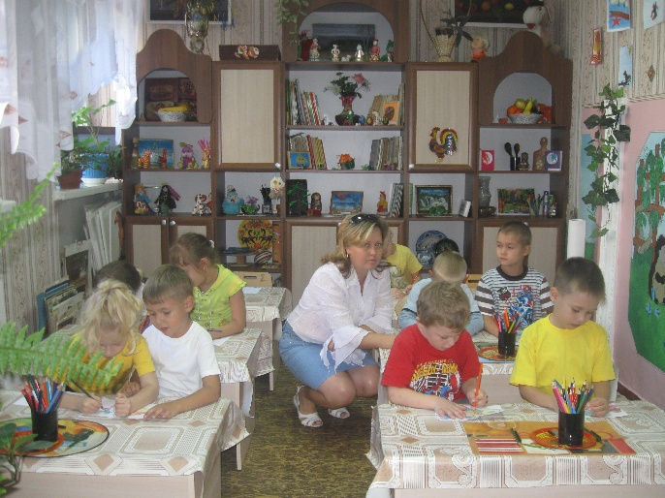
Дополнительная платная образовательная услуга кружок – Акварелька

Уважаемые родители!
Для ваших детей в детском саду организована дополнительная платная образовательная услуга по нетрадиционной технике рисования «Акварелька». Данная услуга представляет собой курс занятий на 9 месяцев (сентябрь - май) для детей младшего, среднего и старшего возраста. Занятия проводятся 8 раз в месяц (2 раза в неделю) по 20 -30 минут во 2 половине дня, стоимость одного занятия 130 рублей.
Рисование развивает мелкую моторику, а именно мелкие и точные движение кистей и пальцев рук. Быстрая и развитая моторика положительно влияет на внимательность и память, зрение и речь, состояние нервных клеток. Занятия формируют координацию между руками и глазами. Во время рисования задействованы оба полушария головного мозга, активно возникают межполушарные связи.
В творческом процессе рисования ребенок подмечает нюансы, фантазирует и преобразует, ищет решения и варианты развития событий. Это развивает наблюдательность и внимательность, фантазию и воображение, креативность, нестандартное, пространственное и ассоциативное мышление;
Учит ориентироваться в пространстве и развивает глазомер, объясняет, что такое двух- и трехмерные изображения. В дальнейшем ребенку станет легче осваивать физику и математику;
Приобщает к изобразительному искусству и мировой культуре, воспитывает вкус и любовь к эстетике. Ребенок начинает различать мелкие детали и элементы, сравнивать и обобщать, выявлять частное и общее;
Регулярные занятия рисованием учат ребенка структурировать и рассчитывать время. Они вырабатывают усидчивость и формируют дисциплинированность.

В конце учебного года дети среднего возраста могут:
- называть основные цвета и владеть элементарными приёмами их смешивания
- владеть нетрадиционными техниками рисования: оттиск, пальчиковое рисование, восковая живопись, монотипия, набрызг
- правильно держать кисть, пользоваться изобразительными материалами: акварелью, гуашью, графическими материалом
- работать мазком, линией, цветовым пятном
- изображать предметы крупно, используя весь лист бумаги
- уметь организовывать своё рабочее место.
В процессе обучения предусмотрен индивидуальный подход к каждому ребёнку.

В конце учебного года дети старшего возраста могут:
-рисовать «живой объект»: птицу, животное, человека, сказочного героя на основе простейших геометрических фигур
- научатся работать красками: мазком, линией, пятном, создавать новые цвета и оттенки, путём смешивания основных и дополнительных цветов на палитре
- научатся компоновать изображение на листе и знать, как можно изобразить пространство
- научаться передавать плановость в рисунке
-познакомятся с азами перспективы в рисунке (линия горизонта)
- овладеют навыками работы с разнообразными художественными материалами: карандашом, тушью, сангиной, пастелью, углём, гуашью, акварелью
- будут знать разные виды и жанры изобразительного искусства и уметь в них работать.
В процессе обучения предусмотрен индивидуальный подход к каждому ребёнку.

Руководитель кружка:
Некрасова Светлана Михайловна,
педагог высшей категории.
